**Ejercicios básicos HTML Listas - Hoja 2.1**

1. Crea la siguiente lista ordenada con números romanos en minúsculas (Ayuda: Puedes usar CSS):

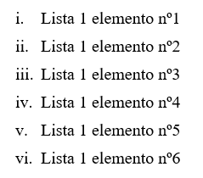

1. Crea la siguiente lista ordenada que empieza en el número 4:

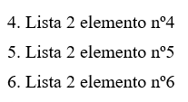

1. Crea la siguiente lista ordenada al revés (de mayor a menor):

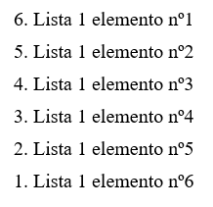

1. Crea la siguiente lista con viñetas de cuadrado (Ayuda: Puedes usar CSS):

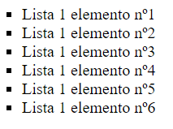

1. Crea una lista como la anterior pero usando una imagen pequeña a modo de guion para los ítems (Ayuda: Puedes usar CSS).

**Soluciones de Ejercicios básicos HTML Listas - Hoja 2.1**

Ejercicio 1:

*<ol style="list-style-type:* lower-roman*">  
   <li>Lista 1 elemento nº1</li>  
   <li>Lista 1 elemento nº2</li>  
   <li>Lista 1 elemento nº3</li>  
   <li>Lista 1 elemento nº4</li>  
   <li>Lista 1 elemento nº5</li>  
   <li>Lista 1 elemento nº6</li>  
</ol>*

Ejercicio 2:

*<ol start="*4*">  
   <li>Lista 2 elemento nº4</li>  
   <li>Lista 2 elemento nº5</li>  
   <li>Lista 2 elemento nº6</li>  
</ol>*

Ejercicio 3:

*<ol* reversed*>  
   <li >Lista 1 elemento nº1</li>  
   <li >Lista 1 elemento nº2</li>  
   <li >Lista 1 elemento nº3</li>  
   <li >Lista 1 elemento nº4</li>  
   <li >Lista 1 elemento nº5</li>  
   <li >Lista 1 elemento nº6</li>  
</ol>*

Ejercicio 4:

*<ul style="list-style-type:* square*">  
   <li>Lista 1 elemento nº1</li>  
   <li>Lista 1 elemento nº2</li>  
   <li>Lista 1 elemento nº3</li>  
   <li>Lista 1 elemento nº4</li>  
   <li>Lista 1 elemento nº5</li>  
   <li>Lista 1 elemento nº6</li>  
</ul>*

Ejercicio 5:

# Libre.

# Ver atributo *list-style-image*